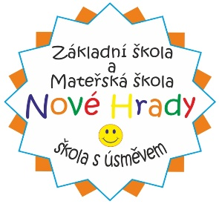
Základní škola a Mateřská škola Nové Hrady

Nové Hrady 47, 539 45 Nové Hrady, IČO: 70987041

tel.: 469325101, www.zsnovehrady, email: zs.novehrady@seznam.cz
_______________________________________________

Registrační číslo:

ŽÁDOST O ODKLAD ZAČÁTKU POVINNÉ ŠKOLNÍ DOCHÁZKY PRO ŠKOLNÍ ROK 2021/2022

Na základě § 37 zákona č. 561/2004 Sb., o předškolním, základním, středním, vyšším odborném a jiném vzdělání (Školský zákon), ve znění pozdějších předpisů, žádám o odklad začátku povinné školní docházky dítěte, kterou má nastoupit ve školním roce 2021/2022, o jeden školní rok.

Jméno a příjmení: ……………………………………..…………………………………………..….

Datum narození: .............................................. Místo narození: ................................................

Adresa trvalého pobytu: .............................................................................................................

Z důvodu: ……………………………………………………………………………………………….

Žadatel (zákonný zástupce dítěte):

Jméno a příjmení: ......................................................................................................................

Datum narození: .............................................. Místo narození: ................................................

Adresa trvalého pobytu: .............................................................................................................

Jiná adresa pro doručování (případně adresa datové schránky): ………………..……………....

....................................................................................................................................................

V Nových Hradech dne ….. 4. 2021. Podpis zákonného zástupce …………...…………..

Přílohy:
- doporučující posouzení příslušného školského poradenského zařízení a odborného lékaře nebo klinického psychologa

